**В областном центре провели тренинг для НКО**

В креативном кластере «ПОТОК» состоялся круглый стол «Менторство в НКО», в котором приняли участие победители грантовых конкурсов, а также и.о. директора департамента внутренней политики Администрации Курской области Анатолий Дроган и заместитель секретаря Общественной палаты РФ Владислав Гриб.

«Региональная власть стремится к тому, чтобы росло не просто число некоммерческих организаций в области, но и увеличивалось количество участников грантовых конкурсов разного уровня. Приятно отметить, что если в прошлом году на региональный конкурс грантов было выделено 2 миллиона рублей, то в этом сумма увеличилась еще на 14 миллионов», - отметил Анатолий Дроган.

Встреча позволила представителям курских некоммерческих организаций обменяться лучшими практиками по реализации проектов и развитию НКО.

[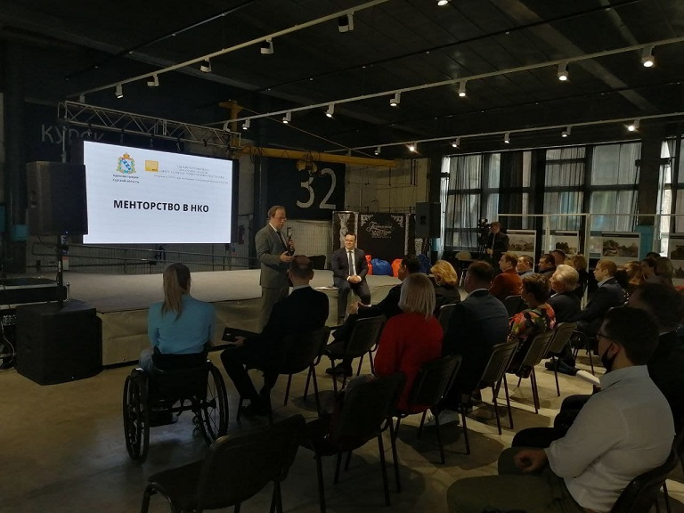](https://adm.rkursk.ru/files/13/images/119201_53_125525.jpg)